­­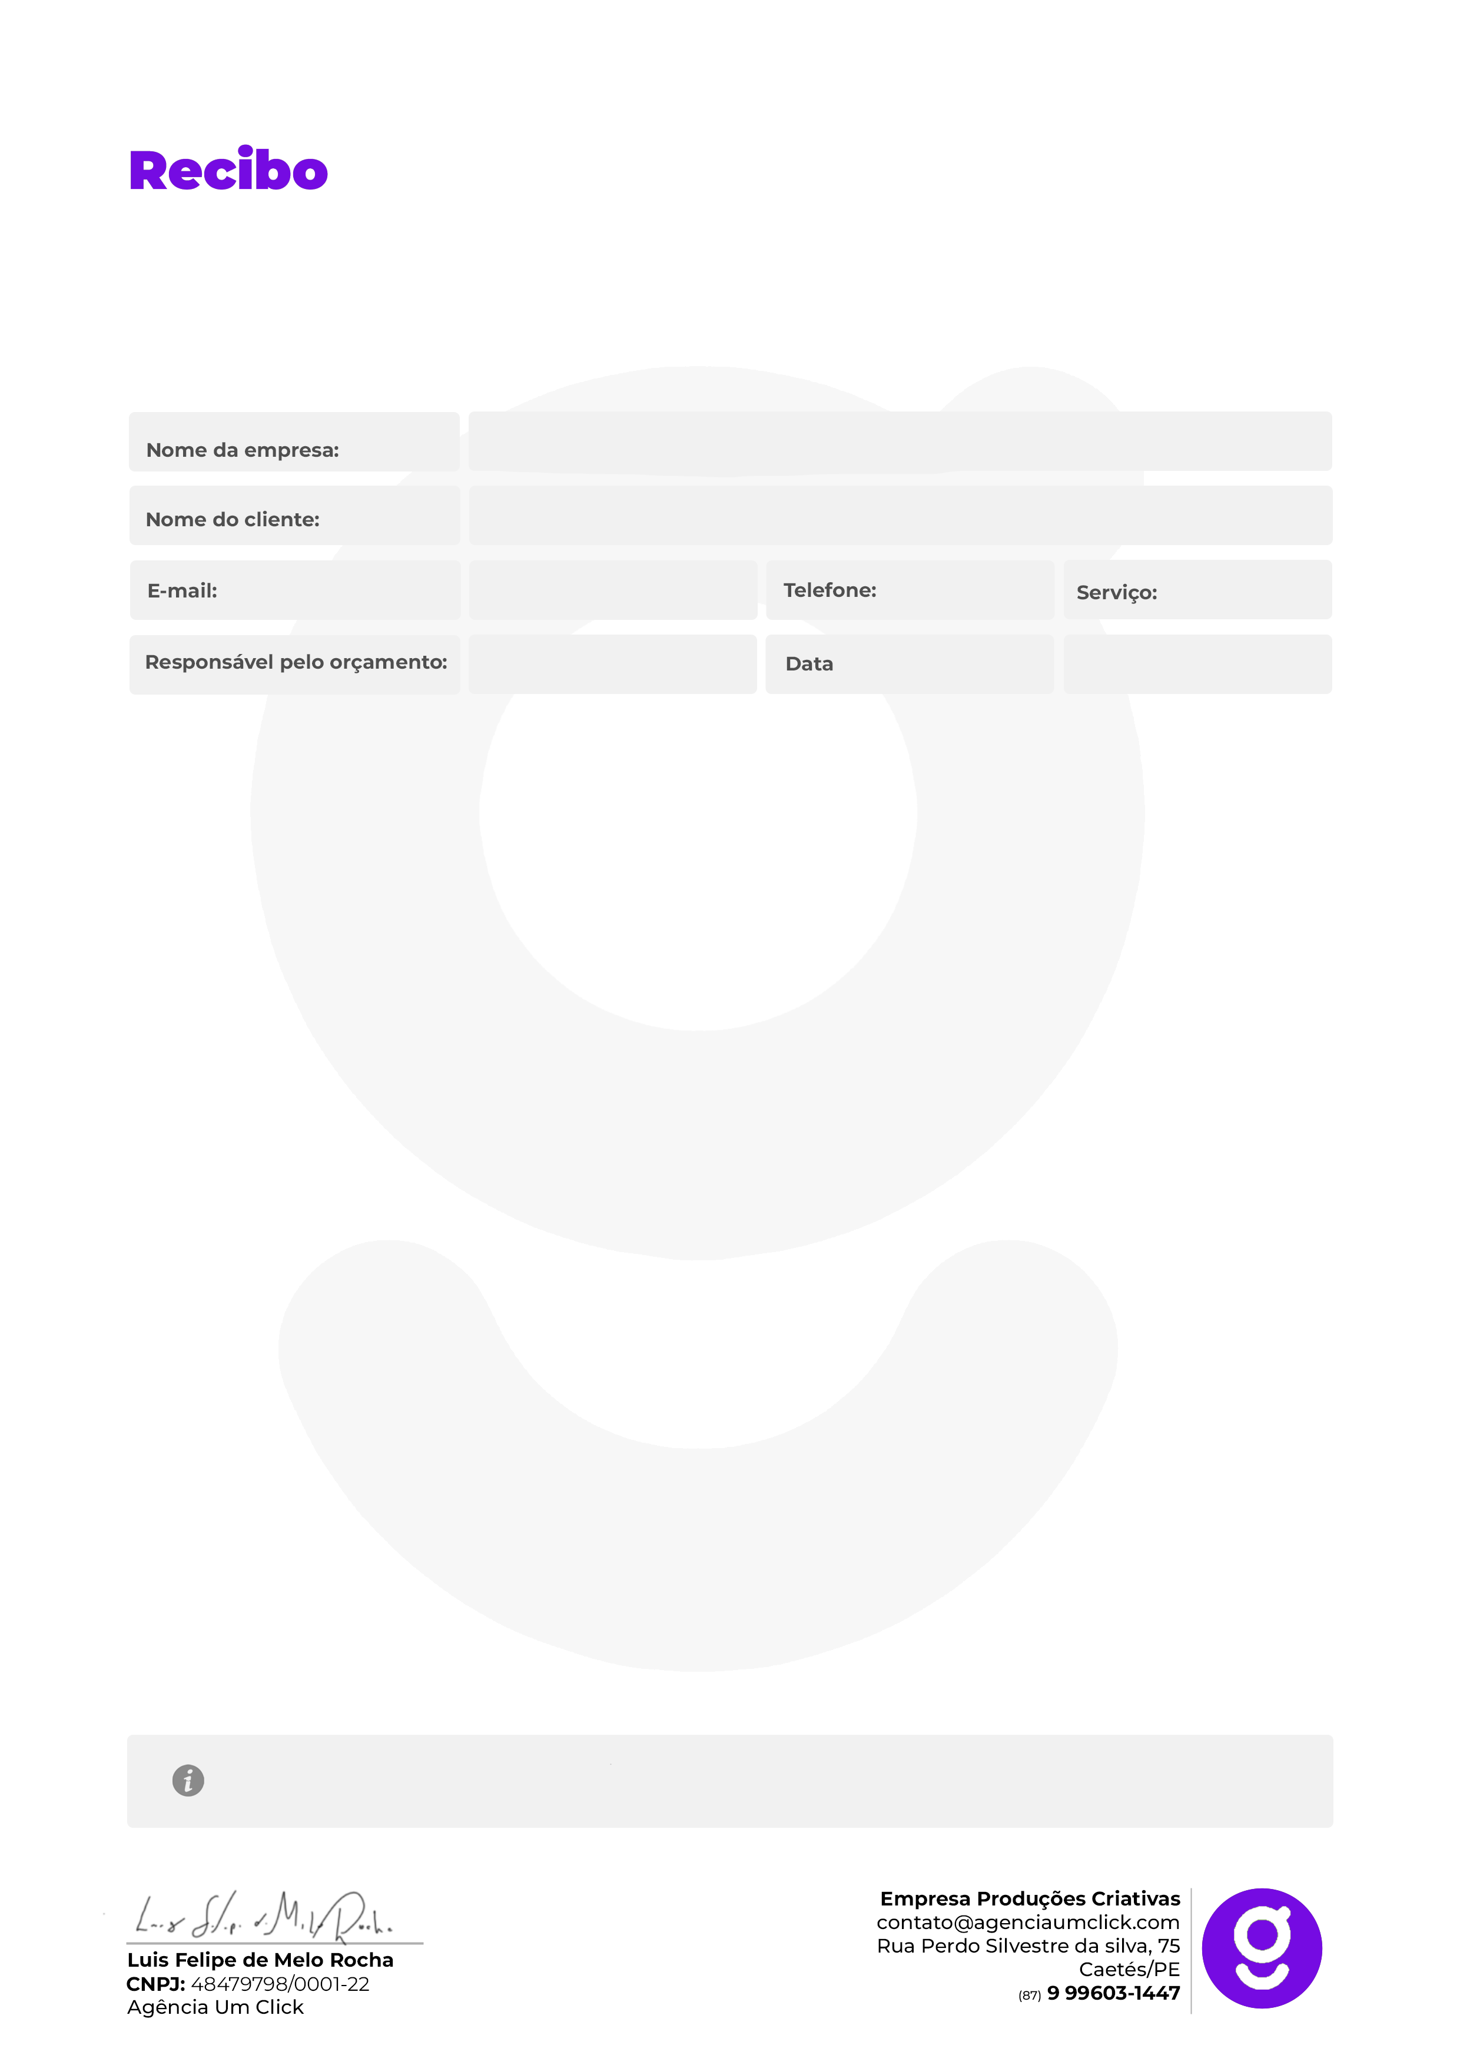

Descrição do recibo aqui

27/12/2022

27/12/2022

27/12/2022

27/12/2022

27/12/2022

\*Pagamento referente a data de hoje, 27 de dezembro de 2022

27/12/2022